Logo.tif

Logo.tif

**Ingolstädterstr. 27**

**85077 Manching**

**Öffnungszeiten: von Montag bis Donnerstag**

**ab 17:00 bis 19:00 Uhr**

**Unterricht: von 19:00 bis 20:30 Uhr**

**www.fahrschule-bachinger.de**

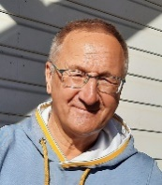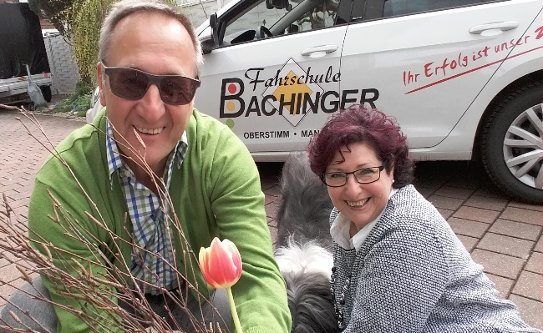

**Franziska**

**Bachinger**

**0171/4202940**

|  |  |  |
| --- | --- | --- |
| Mo. | 04. | A 1 |
| Mi. | 06. | Thema 1 |
| Mo. | 11. | Thema 2 |
| Mi. | 13. | B 1 |
| Mo. | 18. | Thema 3 |
| Mi. | 20. | A 2 |
| Mo. | 25. | Thema 4 |
| Mi. | 27. | Thema 5 |
| Mo. |  |  |
| Mi. |  |  |

|  |  |  |
| --- | --- | --- |
| Mo. | 01. | Urlaub |
| Mi. | 03. | Urlaub |
| Mo. | 08. | Thema 1 |
| Mi. | 10. | Thema 2 |
| Mo. | 15. | Thema 3 |
| Mi. | 17. | B 1 |
| Mo. | 22. | Thema 4 |
| Mi. | 24. | Thema 5 |
| Mo. | 29. | Thema 6 |
| Mi. | 31. | Thema 7 |

**Themenbezeichnung von Thema 1 bis 12**

1. Persönliche Voraussetzungen
2. Rechtliche Rahmenbedingungen
3. Verkehrszeichen u. Verkehrseinrich.
4. Straßenverkehrssystem u.s. Nutzung
5. Vorfahrt
6. Verkehrsregelungen
7. Geschwindigkeit, Abstand u. Umwelt
8. Andere Teilnehmer i. Straßenverkehr
9. Verkehrsverhalten bei Fahrmanövern
10. Ruhender Verkehr
11. Verhalten in besonderen Situationen
12. Lebenslages Lernen

**Werner**

**Bachinger**

**0171/3727441**

**Verlauf der Ausbildung**

|  |  |  |
| --- | --- | --- |
| Mo. | 01. | Ostern |
| Mi. | 03. | Thema 6 |
| Mo. | 08. | A 3 |
| Mi. | 10. | Thema 7 |
| Mo. | 15. | Thema 8 |
| Mi. | 17. | Thema 9 |
| Mo. | 22. | A 4 |
| Mi. | 24. | Thema 10 |
| Mo. | 29. | B 2 |
|  |  |  |

|  |  |  |
| --- | --- | --- |
| Mo. | 05. | Thema 8 |
| Mi. | 07. | Thema 9 |
| Mo. | 12. | Rosenmont. |
| Mi. | 14. | Aschermittw |
| Mo. | 19. | Thema 10 |
| Mi. | 21. | B 2 |
| Mo. | 26. | Thema 11 |
| Mi. | 28. | Thema 12 |
| Mo. |  |  |
| Mi. |  |  |

**Beginn der Ausbildung:**

Ein **1/2 Jahr** vor dem

Geburtstag möglich.

**Theoretische-Prüfung:**

**3** **Monate** vor dem Geburtstag

möglich.

**Praktische-Prüfung:**

**1 Monat** vor dem Geburtstag möglich

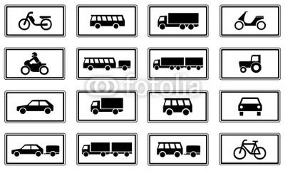

**B – Unterrichte**

1. Techn.Bed.Pers.Güterbef.
2. Fahren mit Solokfz. U. Züge



**A – Unterrichte**

1. Fahren/ Beifahrer, Fahrzeug
2. Fahrtechnik u. Fahrphysik
3. Bes. Verhalten b.Motorradf.
4. Bes. Schwierigkeiten u.

**bei Kl. AM nur 2** **A** Unterrichte

|  |  |  |
| --- | --- | --- |
| Mo. | 03. | A 3 |
| Mi. | 05. | Thema 3 |
| Mo. | 10 | Thema 4 |
| Mi. | 12. | Thema 5 |
| Mo. | 17. | A 4 |
| Mi. | 19. | Thema 6 |
| Mo. | 24. | B 2 |
| Mi. | 26. | Thema 7 |
| Mo. |  |  |
| Mi. |  |  |

|  |  |  |
| --- | --- | --- |
| Mo. | 02. | Thema 8 |
| Mi. | 04. | Thema 9 |
| Mo. | 09. | A 1 |
| Mi. | 11. | Thema 10 |
| Mo. | 16. | Thema 11 |
| Mi. | 18. | B 1 |
| Mo. | 23. | A 2 |
| Mi. | 25. | Thema 12 |
| Mo. | 30. | Thema 1 |
| Mi. |  |  |

|  |  |  |
| --- | --- | --- |
| Mo. |  |  |
| Mi. | 02. | Thema 2 |
| Mo. | 07. | Thema 3 |
| Mi. | 09. | Thema 4 |
| Mo. | 14. | Thema 5 |
| Mi. | 16. | B 2 |
| Mo. | 21. | Thema 6 |
| Mi. | 23. | Thema 7 |
| Mo. | 28. | Thema 8 |
| Mi. | 30. | Thema 9 |

|  |  |  |
| --- | --- | --- |
| Mo. |  |  |
| Mi. | 01. | Feiertag |
| Mo. | 06. | A 1 |
| Mi. | 08. | Thema 11 |
| Mo. | 13. | Thema 12 |
| Mi. | 15. | B 1 |
| Mo. | 20. | Pfingsten |
| Mi. | 22. | Thema 1 |
| Mo. | 27. | A 2 |
| Mi. | 29. | Thema 2 |

**Unterricht: von 19:00 bis 20:30 Uhr**



**A – Unterrichte**

|  |  |  |
| --- | --- | --- |
| Mo. | 02. | Thema 4 |
| Mi. | 04. | Thema 5 |
| Mo. | 09. | Thema 6 |
| Mi. | 11. | Thema 7 |
| Mo. | 16. | Thema 8 |
| Mi. | 18. | B 2 |
| Mo. | 23. | Weihnach |
| Mi. | 25. | Weihnach |
| Mo. |  |  |
| Mi. |  |  |

|  |  |  |
| --- | --- | --- |
| Mo. | 05 | Thema 3 |
| Mi. | 07. | Thema 4 |
| Mo. | 12. | A 3 |
| Mi. | 14. | Thema 5 |
| Mo. | 19. | Thema 6 |
| Mi. | 21. | B 2 |
| Mo. | 26. | A 4 |
| Mi. | 28. | Thema 7 |
| Mo. |  |  |
| Mi. |  |  |

|  |  |  |
| --- | --- | --- |
| Mo. | 01. | A 1 |
| Mi. | 03. | Thema 8 |
| Mo. | 08. | Thema 9 |
| Mi. | 10. | Thema 10 |
| Mo. | 15. | A 2 |
| Mi. | 17. | Thema 11 |
| Mo. | 22. | B 1 |
| Mi. | 24. | Thema 12 |
| Mo. | 29. | Thema 1 |
| Mi. | 31. | Thema 2 |



**B – Unterrichte**

|  |  |  |
| --- | --- | --- |
| Mo. | 04. | Thema 10 |
| Mi. | 06. | Thema 11 |
| Mo. | 11. | Thema 12 |
| Mi. | 13. | Thema 1 |
| Mo. | 18. | B 1 |
| Mi. | 20. | Buß u. Bet |
| Mo. | 25. | Thema 2 |
| Mi. | 27. | Thema 3 |
| Mo. |  |  |
| Mi. |  |  |